

**Dossier des spécifications générales**

>> diginamic.fr

|  |  |  |  |
| --- | --- | --- | --- |
| **Révision** | **Rédacteurs** | **Date** | **Objet** |
| 1 | LV.CHARVET, M. PRIN,  E. AFENYO | 22/11/2024 | Création du document |
|  |  |  |  |
|  |  |  |  |

# Introduction

## Objet du document

Ce document a pour objectif de présenter l’essentiel des questions fonctionnelles liées à la mise en place de l’application Missions & Notes de Frais.

Ce document présente les différents cas d’utilisation recensés.

## Terminologie

Mission La mission représente le déplacement d’un collaborateur à l’extérieur de la société. Chaque mission à une nature (conseil, expertise technique, formation, réunion, séminaire, etc.)

Note de Frais La note de frais est un document officiel permettant à un collaborateur de demander le remboursement des dépenses professionnelles qu’il a engagées pour le compte de son entreprise lors de sa mission.  
Ces frais peuvent inclure les déplacements, les repas, l’hébergement ou d’autres dépenses liées à l’activité professionnelle.

# Sommaire

### Table des matières

1. Introduction 1

1.1. Objet du document 2

1.2. Terminologie 2

2. Sommaire 2

2.1.1. Table des matières 3

3. Focus fonctionnel 3

3.1. Diagramme de cas d’utilisation 4

3.2. Cas d’utilisation n°1 : S’authentifier 4

3.2.1. Présentation de la fonctionnalité 5

3.3. Cas d’utilisation n°2 : Visualiser les demandes de mission et note de frais 5

3.3.1. Présentation de la fonctionnalité 6

3.4. Cas d’utilisation n°3 : Ajouter / Modifier une demande de mission 7

3.4.1. Présentation de la fonctionnalité 7

3.5. Cas d’utilisation n°4 : Supprimer une demande de missions 9

3.5.1. Présentation de la fonctionnalité 9

3.6. Cas d’utilisation n°5 : Visualiser / Créer une note de frais 10

3.6.1. Présentation de la fonctionnalité 10

3.7. Cas d’utilisation n°6 : Exporter une note de frais au format PDF 12

3.7.1. Présentation de la fonctionnalité 12

3.8. Cas d’utilisation n°7 : Supprimer une note de frais 12

3.8.1. Présentation de la fonctionnalité 12

3.9. Cas d’utilisation n°8 : Ajouter / Modifier une ligne de frais 13

3.9.1. Présentation de la fonctionnalité 13

3.10. Cas d’utilisation n°9 : Supprimer une ligne de frais 15

3.10.1. Présentation de la fonctionnalité 15

3.11. Cas d’utilisation n°10 : Visualiser les primes 16

3.11.1. Présentation de la fonctionnalité 16

3.12. Cas d’utilisation n°11 : Exporter les primes au format excel 17

3.12.1. Présentation de la fonctionnalité 17

3.13. Cas d’utilisation n°12 : Visualiser les natures de mission 17

3.13.1. Présentation de la fonctionnalité 17

3.14. Cas d’utilisation n°13 : Créer une nature de mission 19

3.14.1. Présentation de la fonctionnalité 19

3.15. Cas d’utilisation n°14 : Modifier une nature de mission 20

3.15.1. Présentation de la fonctionnalité 20

3.16. Cas d’utilisation n°15 : Supprimer une nature de mission 22

3.16.1. Présentation de la fonctionnalité 22

3.17. Cas d’utilisation n°16 : Ajouter un type de transport 23

3.17.1. Présentation de la fonctionnalité 23

3.18. Cas d’utilisation n°17 : Ajouter une nature de frais 24

3.18.1. Présentation de la fonctionnalité 24

3.19. Cas d’utilisation n°18 : Assigner les rôles 25

3.19.1. Présentation de la fonctionnalité 25

3.20. Cas d’utilisation n°19 : Se déconnecter 26

3.20.1. Présentation de la fonctionnalité 26

# Focus fonctionnel

## Diagramme de cas d’utilisation

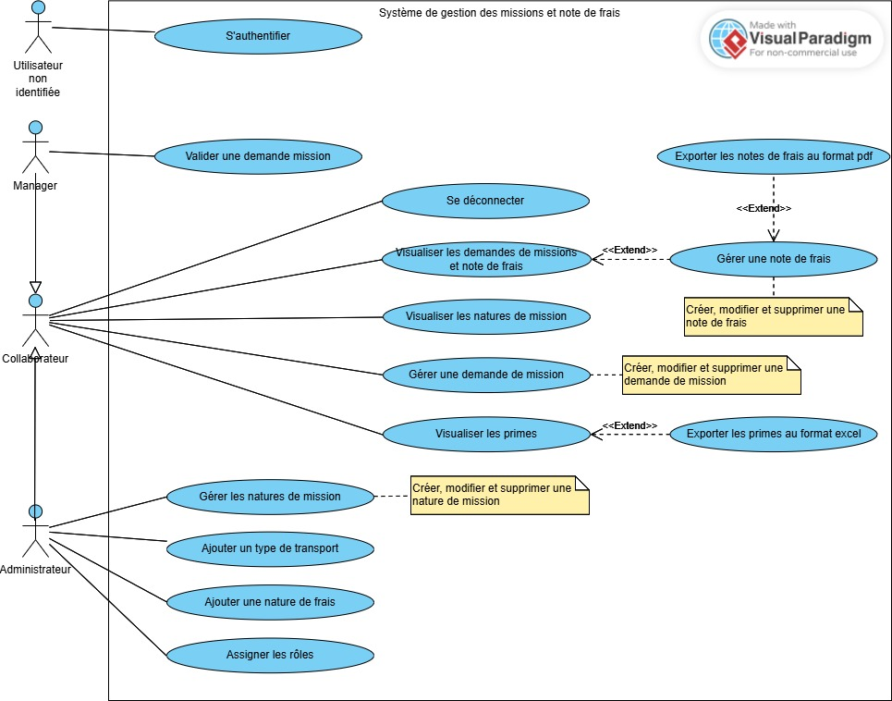

## Cas d’utilisation n°1 : S’authentifier

### Présentation de la fonctionnalité

#### Description

Ce cas d’utilisation permet à un utilisateur non connecté de s’authentifier

#### Accès : profils

N’importe quel utilisateur non connecté, depuis la page d’authentification de l’application

#### Maquette

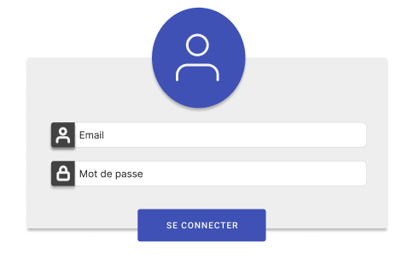

#### Actions

|  |  |  |
| --- | --- | --- |
| Element HTML | Type d’action | Résultat |
| Bouton « Se connecter » | Clic simple | Envoie du formulaire d’authentification |

#### Règles métier

|  |  |
| --- | --- |
| N° de la règle | Règle métier |
| 1 | L’utilisateur doit saisir un identifiant unique (email) et un mot de passe correct |

## Cas d’utilisation n°2 : Visualiser les demandes de mission et note de frais

### Présentation de la fonctionnalité

#### Description

Ce cas d’utilisation permet un collaborateur connecté de consulter toutes les demandes de mission et notes de frais associées.

#### Accès : profils

**Un collaborateur connecté** : Consultation de leurs propres demandes et notes de frais.

#### Maquette

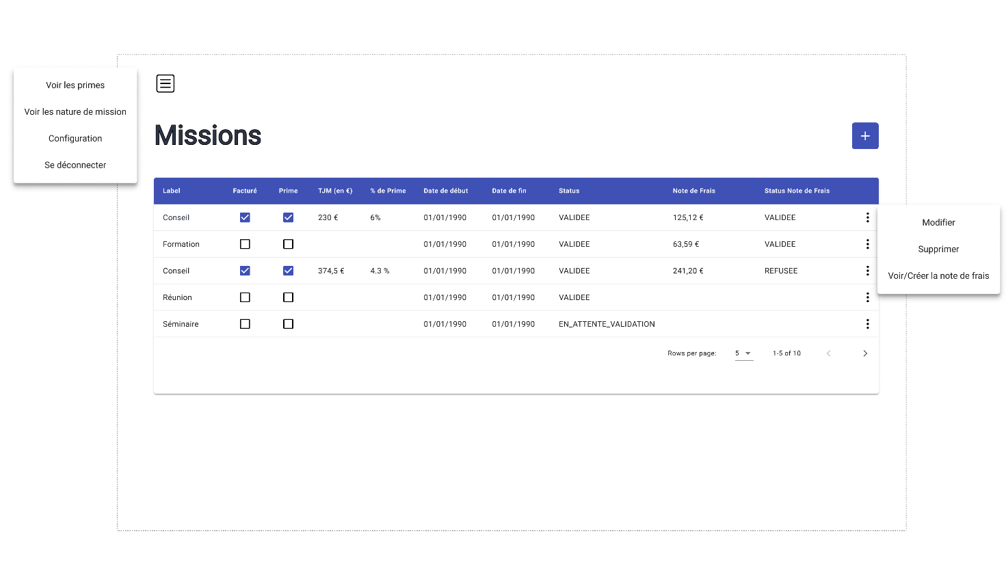

#### Actions

|  |  |  |
| --- | --- | --- |
| Element HTML | Type d’action | Résultat |
| Bouton « Modifier » | Clic simple | Accès au formulaire de modification d’une demande de mission. |
| Button « Plus (Créer) » | Clic simple | Accès au formulaire de création de demande de mission. |
| Bouton « Voire la note de frais » | Clic simple | Afficher des notes de frais détailler |
| Bouton « Supprimer » | Clic simple | Accès une modale pour confirmer la suppression |
| Bouton « Voire les primes » | Clic simple | Accès à la page de primes |
| Bouton « Voire les natures de mission » | Clic simple | Accès à la page de nature de mission |
| Bouton « Configuration » | Clic simple | Accès à la page de configuration |
| Bouton « Se déconnecter » | Clic simple | Session d'authentification vidée avec retour sur la page de connexion |

#### Règles métier

|  |  |
| --- | --- |
| N° de la règle | Règle métier |
| 1 |  |
| 2 |  |
| 3 |  |
| 4 |  |
| 5 |  |
| 6 |  |

## Cas d’utilisation n°3 : Ajouter / Modifier une demande de mission

### Présentation de la fonctionnalité

#### Description

Ce cas d’utilisation permet un collaborateur connecté d’ajouter/modifier une demande de mission.

#### Accès : profils

Tout collaborateur connecté peut accéder à la page "Missions" et ajouter une nouvelle demande de mission en cliquant sur le bouton “+” ou modifier une demande existante en sélectionnant l'option “Modifier” dans le menu “d’actions”.

#### Maquette

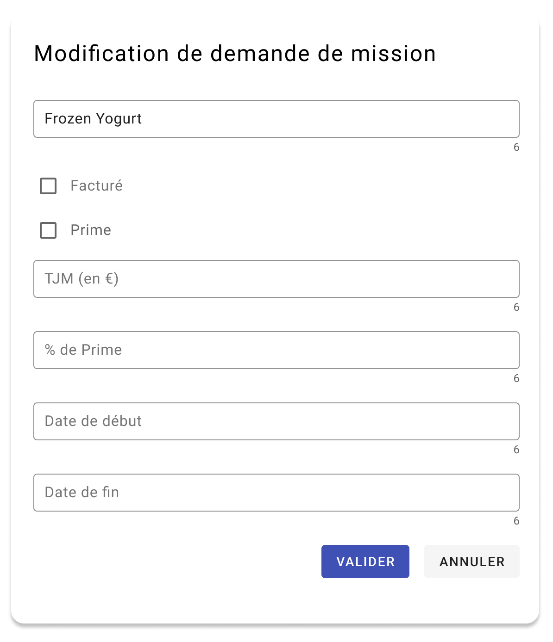

#### Actions

|  |  |  |
| --- | --- | --- |
| Element HTML | Type d’action | Résultat |
| Bouton « valider » | Clic simple | Une nouvelle demande/modifications sont sauvegardées dans la base de données avec la fermeture de la modale. |
| Bouton « annuler » | Clic simple | Fermeture de la modale |

#### Règles métier

|  |  |
| --- | --- |
| N° de la règle | Règle métier |
| 1 | Une mission ne peut pas débuter le jour même, ni dans le passé |
| 2 | Si le type de transport est l'avion, une anticipation de 7 jours est exigée : date de début de mission >= date jour + 7 jours calendaires |
| 3 | Une fois créée la mission est au statut INITIALE |
| 4 | Seules les missions au statut INITIALE ou REJETEE peuvent être modifiées |
| 5 | Une fois modifiée la mission passe au statut INITIALE |
| 6 | Le montant de la prime n’est pas modifiable, c’est une valeur calculée en fin de mission |

## Cas d’utilisation n°4 : Supprimer une demande de missions

### Présentation de la fonctionnalité

#### Description

Ce cas d’utilisation permet à un collaborateur connecté de supprimer une demande d’une mission.

#### Accès : profils

Tout collaborateur connecté, depuis la page "Missions” en sélectionnant le bouton “Supprimer” dans le menu “d’actions”.

#### Maquette

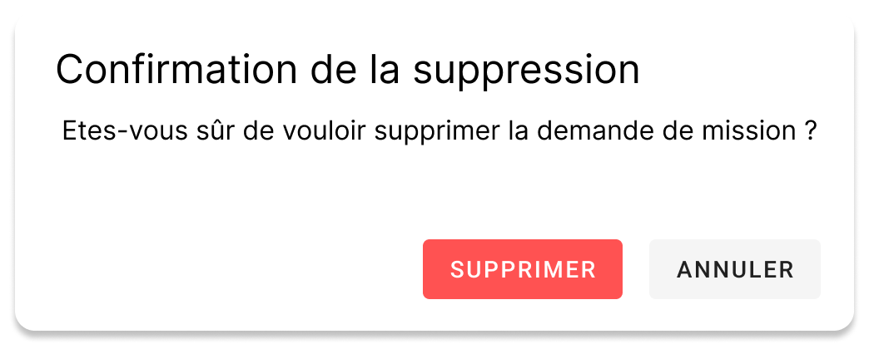

#### Actions

|  |  |  |
| --- | --- | --- |
| Element HTML | Type d’action | Résultat |
| Bouton « supprimer » | Clic simple | Fermeture de la modale avec suppression de la note de frais en base. |
| Bouton « annuler » | Clic simple | Fermeture de la modale |

#### Règles métier

|  |  |
| --- | --- |
| N° de la règle | Règle métier |
| 1 | On peut supprimer les demandes de mission quel que soit le statut |
| 2 | On ne peut pas supprimer les missions terminées |

## Cas d’utilisation n°5 : Visualiser / Créer une note de frais

### Présentation de la fonctionnalité

#### Description

Ce cas d’utilisation permet à un collaborateur connecté de visualiser ou créer une note de frais

#### Accès : profils

N’importe quel collaborateur connecté, depuis la page d'accueil “Missions”, en sélectionnant les boutons d’actions puis “Voir la note de frais” ou “Créer la note de frais”

#### Maquette

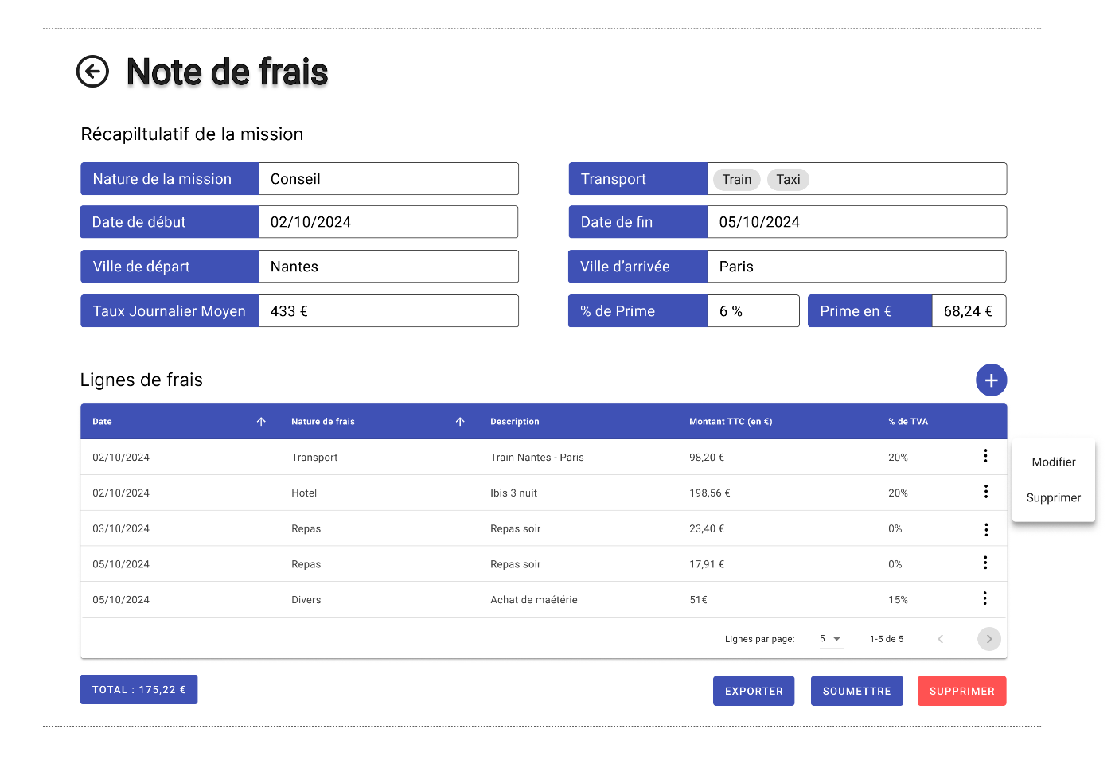

#### Actions

|  |  |  |
| --- | --- | --- |
| Element HTML | Type d’action | Résultat |
| Bouton « Retour », représenté par une flèche « ← » | Clic simple | Retour à la page d’accueil “Missions” |
| Bouton « Ajouter », représenté par un plus « + » | Clic simple | Accès au modale de création d’une ligne de frais |
| Bouton « Plus d’actions », représenté par trois petits points verticaux | Clic simple | Ouverture du menu plus d’actions avec les sous-menus « Modifier » et « Supprimer » |
| Sous-menu « Modifier » | Clic simple | Accès au modale de modification d’une ligne de frais |
| Sous-menu « Supprimer » | Clic simple | Accès au modale de suppression d’une ligne de frais |
| Bouton « Exporter » | Clic simple | Génération et enregistrement de la note de frais au format PDF |
| Bouton « Soumettre » | Clic simple | Passage de la note de frais au statut “En attente de validation” |
| Bouton « Supprimer » | Clic simple | Suppression de la note de frais |

#### Règles métier

|  |  |
| --- | --- |
| N° de la règle | Règle métier |
| 1 | La note de frais passe du statut INITIAL au statut EN_ATTENTE_VALIDATION lors de la soumission |
| 2 | La note de frais est supprimable seulement en statut INITIAL |
| 3 | Les lignes de frais sont ajoutables, modifiables et supprimables seulement en statut INITIAL de la note de frais |

## Cas d’utilisation n°6 : Exporter une note de frais au format PDF

### Présentation de la fonctionnalité

#### Description

Ce cas d’utilisation permet à un collaborateur connecté d’exporter une note de frais au format PDF.

#### Accès : profils

N’importe quel collaborateur connecté, depuis la page "Note de frais” en sélectionnant le bouton “Exporter”.

#### Maquette

*A définir*

#### Actions

*A définir*

#### Règles métier

*A définir*

## Cas d’utilisation n°7 : Supprimer une note de frais

### Présentation de la fonctionnalité

#### Description

Ce cas d’utilisation permet à un collaborateur connecté de supprimer une note de frais.

#### Accès : profils

N’importe quel collaborateur connecté, depuis la page "Note de frais” en sélectionnant le bouton “Supprimer”.

#### Maquette

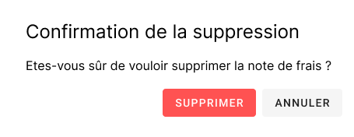

#### Actions

|  |  |  |
| --- | --- | --- |
| Element HTML | Type d’action | Résultat |
| Bouton « Supprimer » | Clic simple | Retour à la page “Missions” avec suppression de la note de frais en base. |
| Bouton « Annuler » | Clic simple | Retour à la note de frais sans suppression de la note de frais. |

#### Règles métier

|  |  |
| --- | --- |
| N° de la règle | Règle métier |
| 1 | L’utilisateur peut seulement supprimer les notes de frais qui n'ont pas encore été soumise. |

## Cas d’utilisation n°8 : Ajouter / Modifier une ligne de frais

### Présentation de la fonctionnalité

#### Description

Ce cas d’utilisation permet à un collaborateur connecté d’ajouter ou de modifier une ligne de frais dans la note de frais affichée.

#### Accès : profils

N’importe quel collaborateur connecté, depuis la page "Note de frais” en sélectionnant le bouton d’ajout de ligne de frais “+” dans le cas d’un ajout ou le bouton “Modifier” du menu “Plus d’actions” dans le cas d’une modification.

#### Maquette

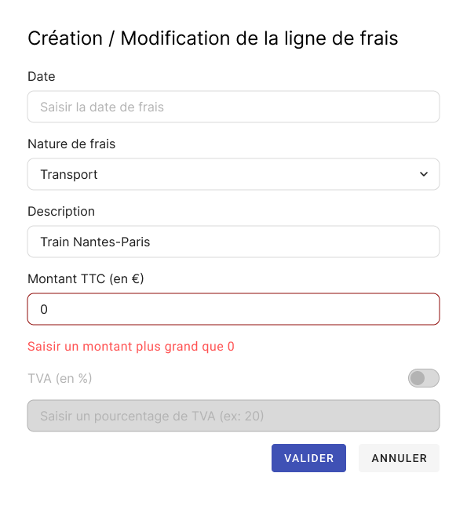

#### Actions

|  |  |  |
| --- | --- | --- |
| Element HTML | Type d’action | Résultat |
| Bouton « Valider » | Clic simple | Retour à la note de frais avec ajout ou modification de la note de frais. |
| Bouton « Annuler » | Clic simple | Retour à la note de frais sans ajout ou modification de la ligne de frais. |

#### Règles métier

|  |  |
| --- | --- |
| N° de la règle | Règle métier |
| 1 | La date est comprise entre la date de début de mission et peut-être postérieure à la date de fin de mission (si par exemple vous avez demandé une facture et que cette dernière est postérieure à la date de fin de mission) |
| 2 | La nature est obligatoire |
| 3 | Le montant est > 0 |
| 4 | La TVA est >= 0 |

## Cas d’utilisation n°9 : Supprimer une ligne de frais

### Présentation de la fonctionnalité

#### Description

Ce cas d’utilisation permet à un collaborateur connecté de supprimer une ligne de frais dans la note de frais affichée.

#### Accès : profils

N’importe quel collaborateur connecté, depuis la page "Note de frais” en sélectionnant le bouton “Supprimer” du menu “Plus d’actions”.

#### Maquette

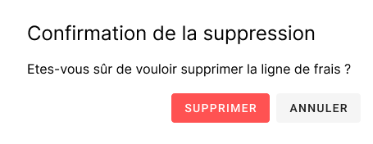

#### Actions

|  |  |  |
| --- | --- | --- |
| Element HTML | Type d’action | Résultat |
| Bouton « Supprimer » | Clic simple | Retour à la page “Note de frais” avec suppression de la ligne de frais. |
| Bouton « Annuler » | Clic simple | Retour à la page “Note de frais” sans suppression de la ligne de frais. |

#### Règles métier

|  |  |
| --- | --- |
| N° de la règle | Règle métier |
| 1 | L’utilisateur peut supprimer les ligne de frais seulement pour les notes de frais qui n'ont pas encore été soumises. |

## Cas d’utilisation n°10 : Visualiser les primes

### Présentation de la fonctionnalité

#### Description

Ce cas d’utilisation permet à un collaborateur connecté de visualiser ses primes sur une année donnée.

#### Accès : profils

N’importe quel collaborateur connecté, depuis la page d'accueil “Missions”, en sélectionnant le menu hamburger plus le sous-menu “Voir mes primes”.

#### Maquette

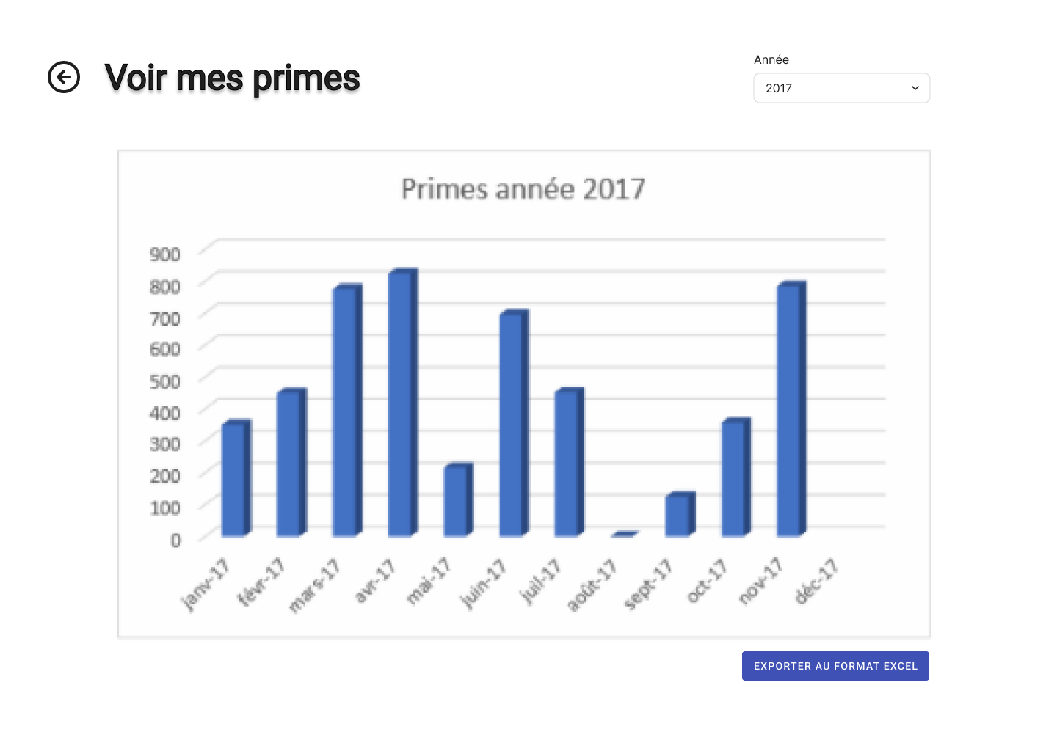

#### Actions

|  |  |  |
| --- | --- | --- |
| Element HTML | Type d’action | Résultat |
| Bouton « Retour », représenté par une flèche « ← » | Clic simple | Retour à la page d’accueil “Missions” |
| Bouton « Exporter au format Excel » | Clic simple | Génération et enregistrement du tableau et graphique des primes au format Excel |

## Cas d’utilisation n°11 : Exporter les primes au format excel

### Présentation de la fonctionnalité

#### Description

Ce cas d’utilisation permet à un collaborateur connecté d’exporter le tableau et graphique de ses primes au format Excel.

#### Accès : profils

N’importe quel collaborateur connecté, depuis la page "Voir mes primes” en sélectionnant le bouton “Exporter au format PDF”.

#### Maquette

A définir

#### Actions

A définir

#### Règles métier

A définir

## Cas d’utilisation n°12 : Visualiser les natures de mission

### Présentation de la fonctionnalité

#### Description

Le tableau affiche indistinctement les natures en cours de validité et celles qui sont échues.

Une nature de mission échue est une nature dont la date de fin de validité est positionnée et qui n’est plus utilisable par une nouvelle mission. Le système est obligé de la conserver afin de ne pas fausser les calculs des anciennes missions qui sont basées sur cette nature. Notons par ailleurs que le système rend impossible le positionnement d'une date de fin de validité dans le futur.

Une nature de mission est constituée des attributs suivants:

* Un libellé
* Un attribut indiquant si la mission est facturée ou non
* Un attribut indiquant si la mission donne lieu au versement d'une prime au collaborateur
* Un TJM en € si la mission est facturée
* Un pourcentage (exemple : 10%) si la mission donne lieu au versement d'une prime
* Une date de début de validité, obligatoire
* Une date de fin de validité, facultative

Le calcul des primes est effectué par le traitement de nuit, pour les missions terminées uniquement.

Le tableau des natures affiche les informations suivantes:

* Boutons d’action
* Libellé
* Facturée (OUI/NON)
* Prime (OUI/NON)
* TJM (en €)
* %Prime

#### Accès : profils

En tant que collaborateur, quel que soit le profil, j'ai accès à la liste des natures de mission afin de voir leurs caractéristiques.

En tant qu'administrateur j'ai la possibilité de créer/modifier/supprimer une nouvelle nature de mission.

#### Maquette

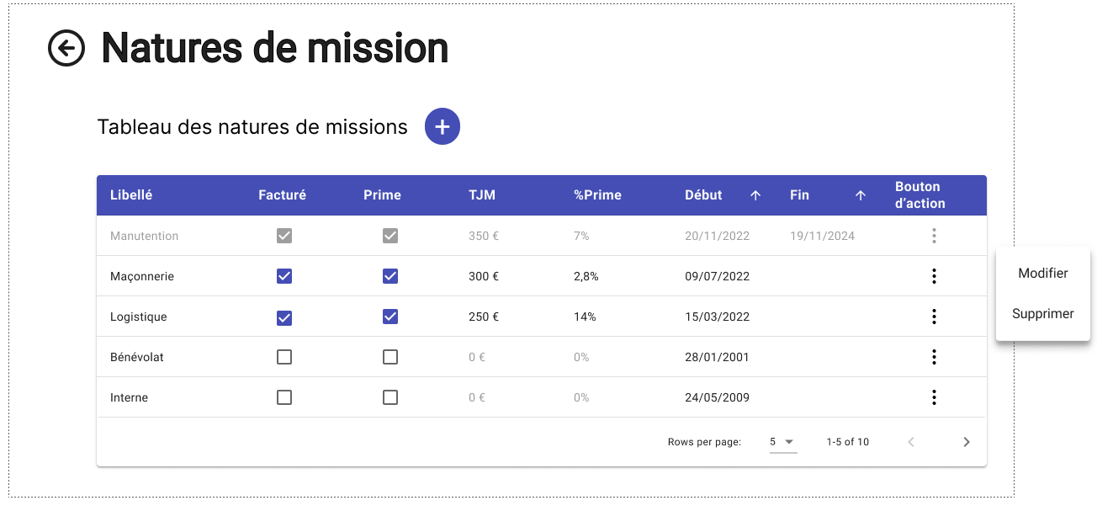

#### Actions

|  |  |  |
| --- | --- | --- |
| Element HTML | Type d’action | Résultat |
| Bouton « <= » | Clic simple | Retour à l’écran principal |
| Bouton « + » | Clic simple | Ouverture du modal de création d’une nature de mission |
| Bouton d’action « Modifier » | Clic simple | Ouverture du modal de modification d’une nature de mission |
| Bouton d’action « Supprimer » | Clic simple | Ouverture du modal de suppresion d’une nature de mission |

#### Règles métier

|  |  |
| --- | --- |
| N° de la règle | Règle métier |
| 1 | Le tableau affiche indistinctement les natures en cours de validité et celles qui sont échues. |
| 2 | Une nature de mission échue est une nature dont la date de fin de validité est positionnée et qui n’est plus utilisable par une nouvelle mission. Le système est obligé de la conserver afin de ne pas fausser les calculs des anciennes missions qui sont basées sur cette nature. Notons par ailleurs que le système rend impossible le positionnement d'une date de fin de validité dans le futur. |
| 3 | Les collaborateurs ne doivent pas pouvoir voir les boutons de création / modification / suppression. |

## Cas d’utilisation n°13 : Créer une nature de mission

### Présentation de la fonctionnalité

#### Description

Cliquer sur le bouton d’ajout de nature ouvre une modale de création de nature de mission.

#### Accès : profils

En tant qu'administrateur j'ai la possibilité de créer une nouvelle nature de mission.

#### Maquette

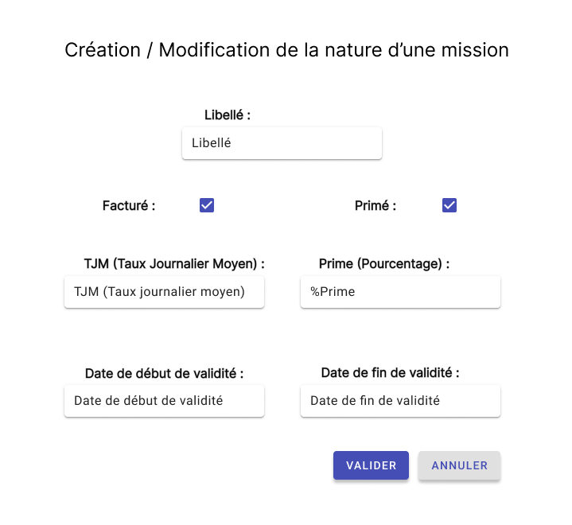

#### Actions

|  |  |  |
| --- | --- | --- |
| Element HTML | Type d’action | Résultat |
| Formulaire | Champ à renseigner | Sert à renseigner les valeurs souhaitées par l’utilisateur. |
| Bouton « VALIDER » | Clic simple | Valide la création |
| Bouton d’action « ANNULER » | Clic simple | Annule la création |

#### Règles métier

|  |  |
| --- | --- |
| N° de la règle | Règle métier |
| 1 | Vous ne pouvez pas avoir 2 natures ayant le même libellé actives en même temps. |
| 2 | La date de début de validité est égale à la date du jour. |

## Cas d’utilisation n°14 : Modifier une nature de mission

### Présentation de la fonctionnalité

#### Description

Cliquer sur le bouton de modification de nature ouvre une modale de modification de nature de mission.

#### Accès : profils

En tant qu'administrateur j'ai la possibilité de modifier une nature de mission.

#### Maquette



#### Actions

|  |  |  |
| --- | --- | --- |
| Element HTML | Type d’action | Résultat |
| Formulaire | Champ à renseigner | Sert à renseigner les valeurs souhaitées par l’utilisateur. |
| Bouton « VALIDER » | Clic simple | Valide la modification |
| Bouton d’action « ANNULER » | Clic simple | Annule la modification |

#### Règles métier

|  |  |
| --- | --- |
| N° de la règle | Règle métier |
| 1 | * Si la nature est rattachée à une mission :   + On souhaite conserver les valeurs précédentes de la nature. Pour se faire on va positionner une date de fin de validité = date du jour pour la nature courante.   + Les modifications seront portées par une nouvelle version de la nature avec une date de début de validité = date du jour + 1. * Si la nature n'est pas utilisée:   + On écrase la nature courante sans altérer sa date de début de validité. |

## Cas d’utilisation n°15 : Supprimer une nature de mission

### Présentation de la fonctionnalité

#### Description

Cliquer sur le bouton de suppression de nature de mission ouvre une modale de suppression de nature de mission en fonction du rattachement de la nature à une mission.

#### Accès : profils

En tant qu'administrateur j'ai la possibilité de supprimer une nature de mission :

* Suppression physique si aucune mission n’est rattachée
* Suppression logique si au moins une mission lui est rattachée (date de fin de validité = jour de la suppression).

#### Maquette

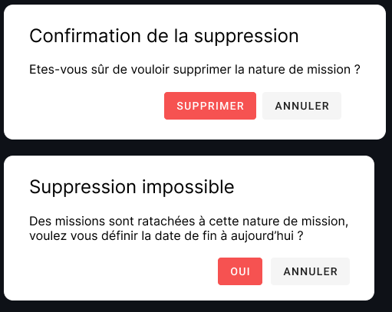

#### Actions

|  |  |  |
| --- | --- | --- |
| Element HTML | Type d’action | Résultat |
| Bouton « SUPPRIMER » | Clic simple | Supprime la nature |
| Bouton « ANNULER » | Clic simple | Annule la suppression de la nature |
| Bouton « OUI » | Clic simple | Passe la nature à “échue” en lui renseignant une date de fin de validité |

#### Règles métier

|  |  |
| --- | --- |
| N° de la règle | Règle métier |
| 1 | * Suppression physique si aucune mission n’est rattachée * Suppression logique si au moins une mission lui est rattachée (date de fin de validité = jour de la suppression). |

## Cas d’utilisation n°16 : Ajouter un type de transport

### Présentation de la fonctionnalité

#### Description

Cliquer sur le bouton d’ajout d’un type de transport permet d’ouvrir un modal de création de type de transport

#### Accès : profils

En tant qu’administrateur je peux ajouter un type de transport

#### Maquette

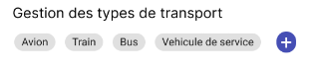

Modal à définir.

#### Actions

|  |  |  |
| --- | --- | --- |
| Element HTML | Type d’action | Résultat |
| Bouton « + » | Clic simple | Ouvre un modal de création des types de transport. |

#### Règles métier

|  |  |
| --- | --- |
| N° de la règle | Règle métier |
| 1 | Vous ne pouvez pas avoir 2 types de transport ayant le même nom. |

## Cas d’utilisation n°17 : Ajouter une nature de frais

### Présentation de la fonctionnalité

#### Description

Ce cas d’utilisation permet à un administrateur connecté d’ajouter une nature de frais.

#### Accès : profils

N’importe quel administrateur connecté, depuis la page d'accueil “Configuration”, en sélectionnant le bouton d’ajout “+” de la section “Gestion des natures de frais”

#### Maquette

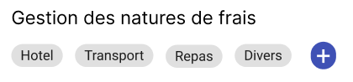

#### Actions

|  |  |  |
| --- | --- | --- |
| Element HTML | Type d’action | Résultat |
| Bouton d’ajout « + » | Clic simple | Ouvre un modal de création de nature de frais. |

#### Règles métier

|  |  |
| --- | --- |
| N° de la règle | Règle métier |
| 1 | Il n’existe pas deux natures de frais avec le même nom. |
| 2 |  |
| 3 |  |
| 4 |  |
| 5 |  |
| 6 |  |

## Cas d’utilisation n°18 : Assigner les rôles

### Présentation de la fonctionnalité

#### Description

Sur l’écran de visualisation des configurations administrateur nous avons la possibilité d’octroyer ou d’enlever les rôles aux utilisateurs.

#### Accès : profils

En tant qu’administrateur je peux modifier les rôles des utilisateurs.

#### Maquette

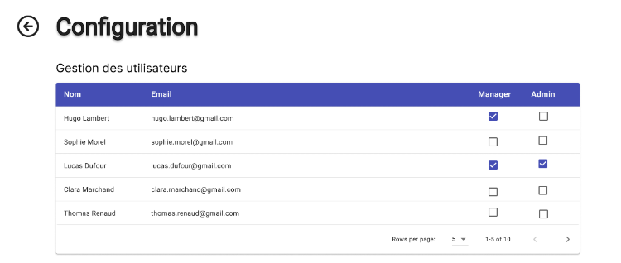

#### Actions

|  |  |  |
| --- | --- | --- |
| Element HTML | Type d’action | Résultat |
| Case à cocher | Clic simple | Si coché : donne le droit de la colonne à l’utilisateur en ligne. |
| Bouton « » | Clic simple |  |
| Bouton « <= » | Clic simple | Retour à l’écran principal |

#### Règles métier

|  |  |
| --- | --- |
| N° de la règle | Règle métier |
| 1 |  |
| 2 |  |
| 3 |  |
| 4 |  |
| 5 |  |
| 6 |  |

## Cas d’utilisation n°19 : Se déconnecter

### Présentation de la fonctionnalité

#### Description

Un collaborateur (utilisateur déjà connecté à l’application) à la possibilité de se déconnecter

#### Accès : profils

En tant que collaborateur, quel que soit le profil, j'ai la possibilité de me déconnecter.

#### Maquette

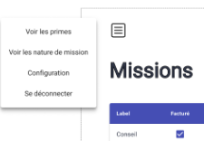

#### Actions

|  |  |  |
| --- | --- | --- |
| Element HTML | Type d’action | Résultat |
| Bouton « Se déconnecter » | Clic simple | Déconnecte l’utilisateur et le renvoi sur la page de login |

#### Règles métier

|  |  |
| --- | --- |
| N° de la règle | Règle métier |
| 1 |  |
| 2 |  |
| 3 |  |
| 4 |  |
| 5 |  |
| 6 |  |